администрация МУНИЦИПАЛЬНОГО ОБРАЗОВАНИЯ СОСНОВОБОРСКИЙ ГОРОДСКОЙ ОКРУГ ЛЕНИНГРАДСКОЙ ОБЛАСТИ

постановление

от 29/01/2021 № 125

Об утверждении Порядка предоставления и использования
населением объектов спорта, состоящих в казне
муниципального образования Сосновоборский
городской округ Ленинградской области и
объектов спортивной инфраструктуры,
находящихся в оперативном управлении
образовательных организаций, во внеучебное время

В соответствии с Федеральным законом от 06.10.2003 № 131-ФЗ «Об общих принципах организации местного самоуправления в Российской Федерации», Федеральным законом от 04.12.2007 № 329-ФЗ «О физической культуре и спорте в Российской Федерации», с Порядком управления и распоряжения муниципальной собственностью муниципального образования Сосновоборский городской округ, утвержденным решением совета депутатов Сосновоборского городского округа от 18.09.2001 № 96 «Об утверждении Положения о порядке управления и распоряжения муниципальной собственностью муниципального образования Сосновоборский городской округ», администрация Сосновоборского городского округа п о с т а н о в л я е т:

- Утвердить Порядок предоставления и использования населением объектов спорта, состоящих в казне муниципального образования Сосновоборский городской округ Ленинградской области и объектов спортивной инфраструктуры, находящихся в оперативном управлении образовательных организаций, во внеучебное время (Приложение).

- Образовательные организации, в оперативном управлении которых находятся объекты спортивной инфраструктуры, в течение 30 дней с даты подписания постановления об утверждении настоящего Порядка разрабатывают и размещают на своих официальных сайтах в информационно-телекоммуникационной сети «Интернет» и на информационных стендах расписание работы, правила посещения и настоящий Порядок предоставления объектов спортивной инфраструктуры.

- Отделу внешнего благоустройства и дорожного хозяйства Комитета по управлению жилищно-коммунальным хозяйством в срок до 01.09.2021 года разработать и разместить на официальном сайте муниципального образования Сосновоборский городской округ Ленинградской области в информационно-телекоммуникационной сети «Интернет» и на информационных стендах спортивных объектов, состоящих в казне муниципального образования расписание работы, правила посещения и настоящий Порядок предоставления объектов спорта отдельным гражданам, индивидуальным предпринимателям и юридическим лицам.
- Отделу по связям с общественностью (пресс-центр) комитета по общественной безопасности и информации (Никитина В.Г.) разместить настоящее постановление на официальном сайте Сосновоборского городского округа.

- Общему отделу администрации (Смолкина М.С.) обнародовать настоящее постановление на электронном сайте городской газеты «Маяк».

- Настоящее постановление вступает в силу со дня официального обнародования.

- Контроль за исполнением настоящего постановления оставляю за собой.

Глава Сосновоборского городского округа М.В. Воронков

Исп.Горшкова Т.В. ЯЕ

СОГЛАСОВАНО:

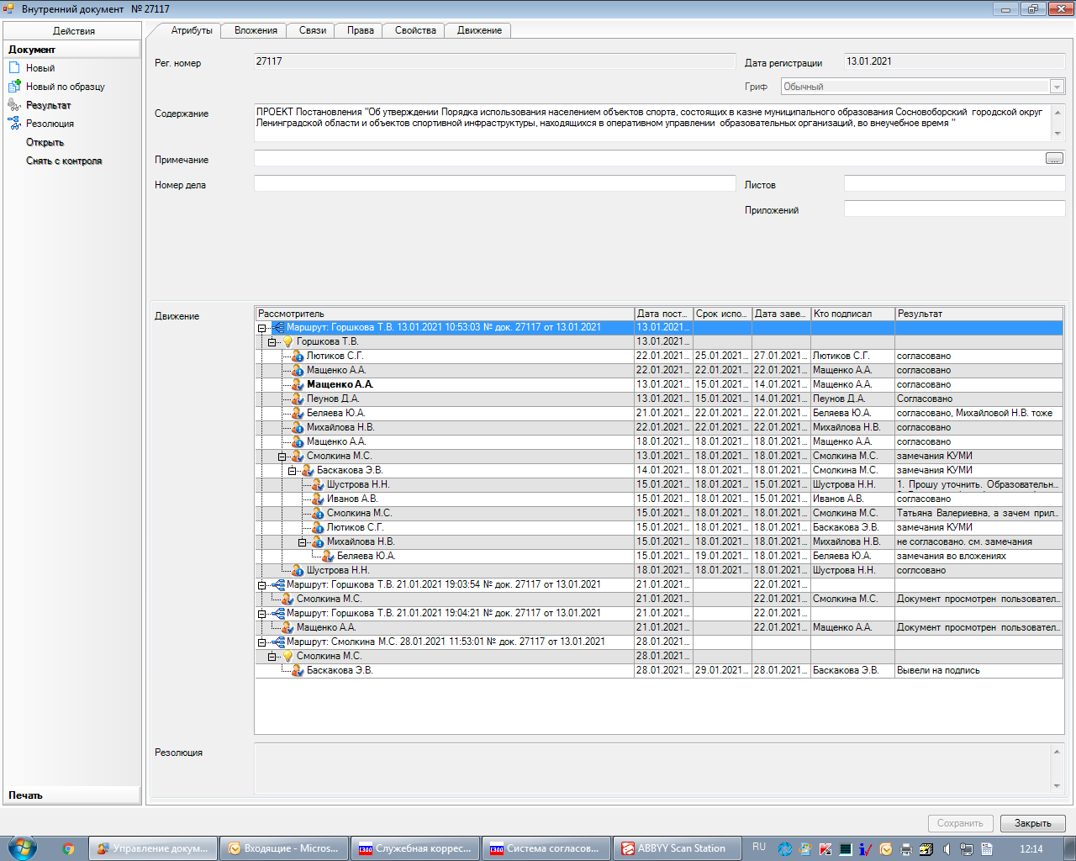

Рассылка: общ.о.,
ОФКиС, юр.отдел., КУМИ,ОВБДХ

УТВЕРЖДЕН
постановлением администрации
Сосновоборского городского округа
от 29/01/2025 № 125

(Приложение)

ПОРЯДОК
предоставления и использования населением объектов спорта, состоящих в казне муниципального образования Сосновоборский городской округ Ленинградской области и объектов спортивной инфраструктуры, находящихся в оперативном управлении образовательных организаций, во внеучебное время (далее- Порядок)

Раздел 1. Основные положения

  - Настоящий Порядок регулирует вопросы использования населением объектов спорта, состоящих в казне муниципального образования Сосновоборский городской округ Ленинградской области и объектов спортивной инфраструктуры, находящихся в оперативном управлении муниципальных образовательных организаций (далее- образовательные организации), во внеучебное время (при совместном упоминании – спортивные сооружения), в целях удовлетворения потребностей населения в систематических занятиях физической культурой и спортом.
  - Под понятием «население» в настоящем Порядке понимаются отдельные граждане, индивидуальные предприниматели и юридические лица.
  - Согласно настоящему Порядку к объектам спорта, состоящим в казне муниципального образования Сосновоборский городской округ Ленинградской области, которые население имеет право использовать для занятий физической культурой и спортом, проведения физкультурных и спортивных мероприятий, относятся спортивные залы; помещения, приспособленные для занятий физической культурой и спортом, в том числе оборудованные тренажерными устройствами; тиры; ледовые арены; плавательные бассейны; спортивные площадки, стадионы, которые не закреплены за муниципальными унитарными предприятиями и муниципальными учреждениями на праве хозяйственного ведения и оперативного управления.

Раздел 2. Организация предоставления спортивных сооружений

2.1. Объекты спорта, состоящие в казне муниципального образования предоставляются индивидуальным предпринимателям и юридическим лицам по договору (соглашению) аренды (безвозмездного пользования), который заключается в соответствии с требованиями действующего гражданского и антимонопольного законодательства. Плоскостные объекты спорта, состоящие в казне муниципального образования и плоскостные объекты спортивной инфраструктуры, находящиеся в оперативном управлении образовательных организаций (далее – плоскостные объекты) используются отдельными гражданами на безвозмездной основе без заключения договора. К плоскостным объектам относятся спортивные площадки по месту жительства граждан, а также спортивные площадки образовательных организаций.
2.2. Объекты спортивной инфраструктуры, находящиеся в оперативном управлении образовательных организаций (за исключением плоскостных объектов спортивной инфраструктуры, которые используются отдельными гражданами), предоставляются населению после проведения оценки последствий принятия решения о заключении договора аренды (безвозмездного пользования) имущества, которая проводится в соответствии с Порядком проведения оценки последствий принятия решения о заключении договора аренды (безвозмездного пользования) имущества, закрепленного за объектами социальной инфраструктуры для детей, являющегося муниципальной собственностью Сосновоборского городского округа, утвержденным постановлением администрации Сосновоборского городского округа от 12.08.2020 № 1626 «О создании Комиссии по проведению оценки последствий принятия решения о заключении договора аренды (безвозмездного пользования) имущества, закрепленного за объектами социальной инфраструктуры для детей, являющегося муниципальной собственностью Сосновоборского городского округа» и получения положительного экспертного заключения.
2.3. Спортивные сооружения могут использоваться населением в целях:
- прохождения спортивной подготовки или освоения образовательных программ в области физической культуры и спорта;
- участия в физкультурном мероприятии, спортивном соревновании и тренировочном мероприятии, в том числе в качестве зрителя;
- получения физкультурно-оздоровительной услуги;
- укрепления своего здоровья или здоровья своих детей.
2.4. Объекты спортивной инфраструктуры, находящиеся в оперативном управлении образовательной организации не могут быть использованы населением в ущерб образовательной деятельности. Образовательная организация самостоятельно заключает договоры аренды (безвозмездного пользования) имущества с соблюдением требований, указанных в п.2.2 настоящего Порядка, действующего гражданского и антимонопольного законодательства, при получении согласия собственника в порядке, установленном административным регламентом, утвержденным постановлением администрации Сосновоборского городского округа от 19.12.2019 № 4453.

Раздел 3. Контроль за предоставлением спортивных сооружений

3.1. Контроль за предоставлением объектов спорта, состоящих в казне муниципального образования осуществляет КУМИ Сосновоборского городского округа.
3.2 . Контроль за предоставлением объектов спортивной инфраструктуры, находящихся в оперативном управлении образовательных организаций, в пользование населению осуществляет руководитель образовательной организации.

За исключением дошкольных образовательных учреждений

